ZÁPIS
ze setkání zástupců realizátorů MAP

Termín: 9.5. 2017
Místo: Kancelář MAS Dolnobřežansko
Účastníci: Petra Matysová, Markéta Pošíková, Linda Kůstková, Monika Žilková, Hana Barboříková, Jiřina Soukupová, Eva Křížková,

Program:
9:30 -10:00 Stručné info o postupech a stavu v jednotlivých projektech, ohlasy po dubnové konferenci Hrozby a příležitosti pro vzdělávání v pražském prstenci
10 -11 návštěva soukromé školy Da Vinci, diskuze s paní ředitelkou Lukešovou
11-13 Akční plán – postupy a metodika, projektu z šablon (aktivity škol)

Realizátoři jednotlivých MAP se vzájemně informovali o stavu a etapách v projektech, které aktivity již zrealizovali a co je ještě čeká (stručný harmonogram). Proběhlo vzájemné předávání informací v oblasti letních škol pro pedagogy a vtažení rodičů do projektu (kavárny). Diskutovaly se kroku vedoucí k většímu zapojení cílové skupiny rodičů a dětí.
Poté realizátoři navštívili soukromou MŠ, ZŠ a gymnázium da vinci. Školou nás provedla paní ředitelka Lukešová. Vzájemně jsme diskutovali o metodách a způsobu výuky na této škole, zkušenosti s rodiči, nahlédli jsme do výuky v MŠ i ZŠ. Dohodla se vzájemná návštěva škol z Českého Brodu ve škole da vinci včetně náslechů ve výuce a sdílení zkušeností mezi pedagogy.
Dalším společným tématem setkání byla příprava a aktuální situace v jednotlivých projektech v oblasti akčního plánování. Diskutoval se mechanismus schvalování akčního plánu ze stran zřizovatelů.
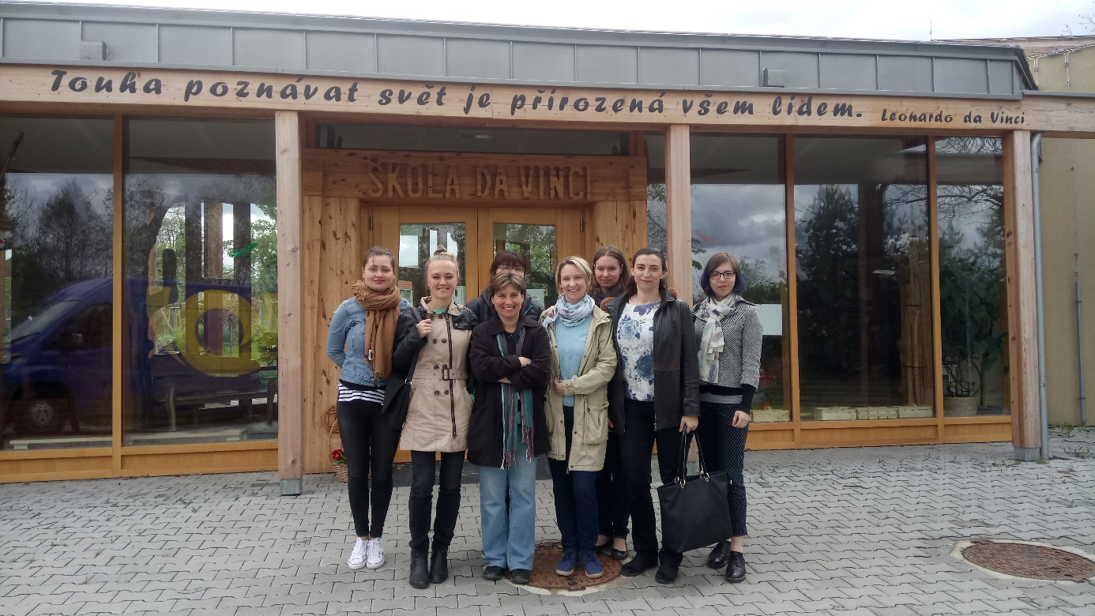

Zapsala Hana Barboříková

